解决问题的方式

Black Box model

Search problems 搜索问题

优化 vs 受限满足

Objective function 用于评估解的质量

Constraint 二元函数 判断解是否符合条件

NP问题

黑箱 三个部分 Input Model Output 不知道一个部分就是一个新问题类型

不知道 Input 是 Optimization 8皇后问题等

不知道 Model 是Modelling 建模 进预测股票， 可以转成前一种，让模型错误率作为最小化目标

不知道 Output 是 Simulation 模拟 一般预测系统

Search Problem 计算的前提，forward 且 不能inverted

优化/建模 在大空间中搜索，模拟 不搜索问题 是 问题解决器

Search space 包含需要解的解空间

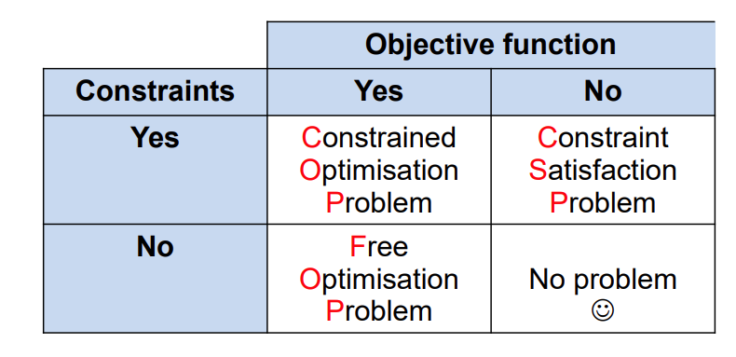

NP问题

通过看是否属于问题求解器来看是否属于NP问题

Problem size 看问题的变量数和变量的变量数

Running time O（n）

Problem reduction: 将问题映射到另一个

P：在多项式时间能有解

NP：有解，且解能在多项式时间内得到验证

NP-complete: 属于NP，在多项式时间内能得到映射

NP-hard：和完全NP一样难，但解不能在多项式时间内得到验证

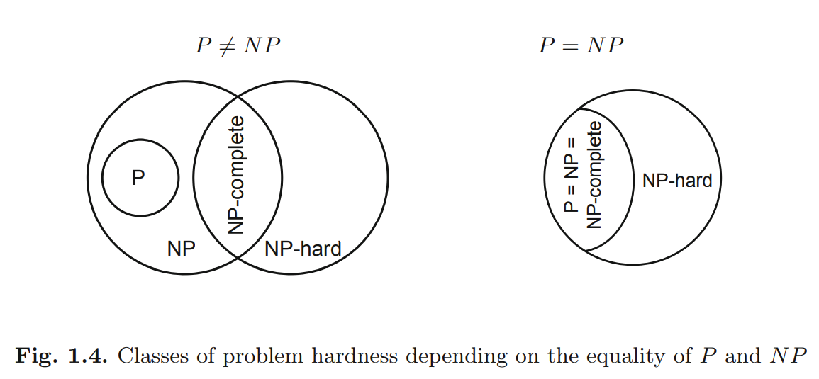

Origins 起源

三大要素 computer evolution genetics

Motivation：

开发 分析 应用 解决问题的办法

彻底分析问题的时间减少

问题复杂度增加

因此：要一个 ROBUST的解决办法

模仿nature

达尔文：Survival of the fittest 适者生存

所有环境都有有限资源 生命的周期是为了繁殖 所以选择是必然的 更适应的个体更有机会繁殖

Phenotypic traits 表型：对环境的物理反应

如果有variation, heredity, and selection 变化 遗传 选择 就会 evolution 进化

个体是 units of selection ,因为适应性更好的性状

种群是 unit of evolution，因为更加适应的个体集合

Adaptive landscape metaphor 自适应模型

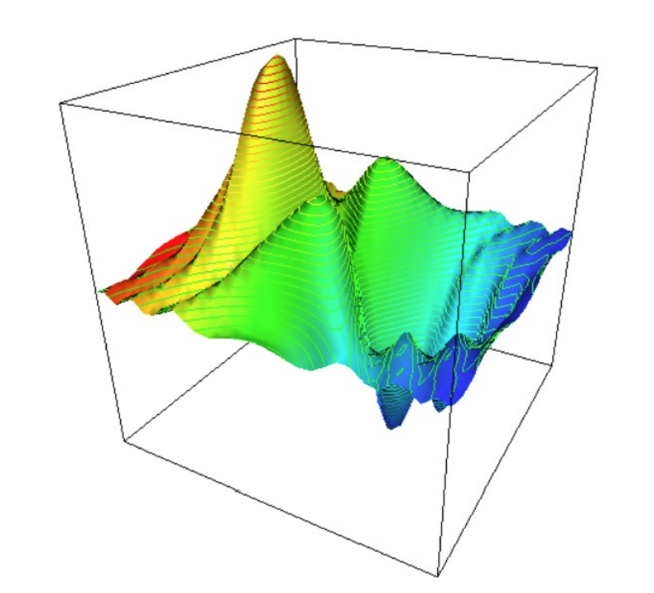 选择推动一个点爬坡，遗传漂变使之逃离低谷。